Основы потребительских знаний
для учащихся 8 классов МБОУ СОШ №6 г. Азнакаево.

В МБУ "Централизованная библиотечная система" Азнакаевского муниципального района 04 апреля 2025 года специалист Альметьевского территориального органа Госалкогольинспекции Республики Татарстан Синица Ирина Александровна провела лекцию по защите прав потребителей для учащихся 8 классов МБОУ СОШ №6 г. Азнакаево.
На встрече были подробно освещены основные положения Закона, касающиеся условий возврата и замены качественного и некачественного товара, решение прав при получении от исполнителя некачественных услуг, правила выбора товаров, о требованиях к информации на этикетке о производителях, о составе, о сроках гарантии. Также были рассмотрены примеры из практики и как действовать в случае нарушения их прав как потребителей.
На встречи затронули вопрос участия школьников в Олимпиаде, которая имеет ряд неоспоримых плюсов: набор опыта и знаний, расширение кругозора.

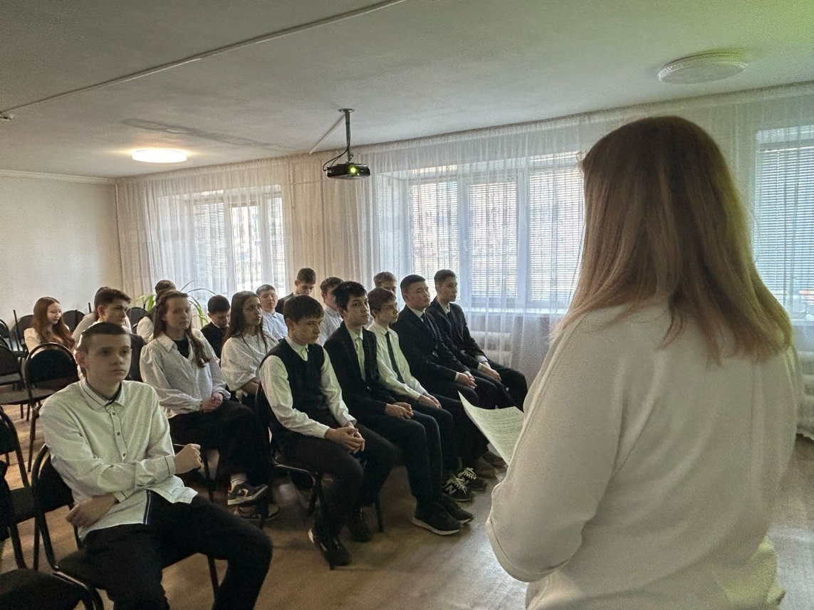

Источник: Альметьевский территориальный орган
Госалкогольинспекции Республики Татарстан

